



**用例文档-游客**

项目名称 SE Chat

组 长 李洋洋

小组成员 文萧寒、陶俊豪、吴涛、林振扬

日期 2023.4.20

# 目录

目录 II

版本信息 III

第1章 用户类及其特征 4

第2章 产品功能概述 6

2.1 用例 6

第3章 功能需求 10

3.1 游客注册 10

3.2 游客浏览帖子 12

3.3 游客浏览资源 14

版本信息

|  |  |  |
| --- | --- | --- |
| 文件状态 | 文件标识 | G08-07 |
| 【√】草稿 | 当前版本 | V0.0.3 |
| 【】正式发布 | 作者 | 李洋洋、文萧寒、陶俊豪、吴涛、林振扬 |
| 【】正在修改 | 完成日期 | 2023.4.20 |

|  |  |  |  |  |
| --- | --- | --- | --- | --- |
| 版本 | 作者 | 参与者 | 起止日期 | 备注 |
| V0.0.1 | 文萧寒 | 李洋洋、文萧寒、陶俊豪、吴涛、林振扬 | 2023.4.20-2023.4.27 | 初稿 |
| V0.0.2 | 文萧寒 | 李洋洋、文萧寒、陶俊豪、吴涛、林振扬 | 2023.4.27-2023.5.8 | 修改用例 |
| V0.0.3 | 文萧寒 | 李洋洋、文萧寒、陶俊豪、吴涛、林振扬 | 2023.5.8-2023.5.16 | 修改用例 |
| V0.0.4 | 文萧寒 | 李洋洋、文萧寒、陶俊豪、吴涛、林振扬 | 2023.5.16-2023.5.22 | 修改用例、用户群分类 |

# 用户类及其特征

表 1‑1

|  |  |  |
| --- | --- | --- |
| **使用者** | **权重** | **主要特征** |
| **重要用户** | | |
| 老师 | 1.2 | 平台需要有教师介绍，每位老师每天要使用网站若干次，主要是发布消息，发布回复帖子，上传资料等。 |
| 查询学生用户真实信息、特殊身份标识、发帖限制更少 |
| 用户代表 | 杨枨 |
| 管理员 | 1.2 | 管理员管理着整个网站所有的资源，他们需要负责设置板块、更新友情链接，巡回查看论坛整体氛围、处理举报、删除违规内容等。 |
| 添加板块、删除板块、修改板块、发布全局通知、发布板块通知、全局巡查删帖、封禁用户、解封用户。 |
| 用户代表 | 软工2001刘璟怡 |
| 版务 | 1.1 | 版务管理各自负责的板块，他们需要查看版块的帖子，设置精品、删除违规内容等。由于他们每天处理的事务量很大，因此相应的功能必须简洁且高效。 |
|  | 删除帖子、发布板块通知、在板块中置顶、加精、移动帖子、禁言负责板块内的用户 |
| 用户代表 |  | 软工2001刘璟怡 |
| 用户  用户代表 | 1.0 | 添加板块、删除板块、修改板块、删除帖子、发布全局通知、发布板块通知、在板块中置顶帖子、封禁用户、解封用户。 |
| 软工2001刘镇溢 |
| 除游客外，有完整的个人资源管理功能，可以在个人资源空间中上传下载资源 |
| 有完整的发帖相关功能，发帖、回复、删除自己发布的帖子、引用资源空间的资源、点赞/取消点赞帖子、点赞/取消点赞回复、点赞/取消点赞资源、收藏/取消收藏帖子、@其他用户、查看收藏帖子 |
| 有完整的搜索功能，搜索板块、帖子、资源、用户 |
| 有完整的信息功能，查看其他用户个人信息、好友、私信、群聊相关功能 |
| 举报其他用户、举报帖子功能 |
| 查看友情链接、查看APP向导使用指南 |
| 用户代表 | 软工2001刘镇溢 |
| **非重要用户** | | |
| 游客 | 0.8 | 游客可以浏览学习课程资源、观看帖子，了解课程和老师的信息，但不能发布帖子、参与学习互动 |
| 免注册、浏览帖子、浏览资源。 |
| 用户代表 | 金融2001沈天宇（作为对软件工程感兴趣但非相关专业的游客） |

# 产品功能概述

用例

表 2‑1

|  |  |
| --- | --- |
| 用例编号 | 用例名称 |
|  | 用户登录 |
|  | 用户注册 |
|  | 用户实名认证 |
|  | 用户设置名称 |
|  | 用户设置头像 |
|  | 用户设置个人签名 |
|  | 用户设置个人信息 |
|  | 用户绑定手机号 |
|  | 用户找回密码 |
|  | 用户修改密码 |
|  | 用户修改昵称 |
|  | 用户修改头像 |
|  | 用户修改个性签名 |
|  | 用户修改个人信息 |
|  | 退出登录 |
|  | 用户个人资源空间上传资源 |
|  | 用户个人资源空间下载资源 |
|  | 用户播放视频 |
|  | 用户查看文档资源 |
|  | 用户查看课件资源 |
|  | 用户收藏板块 |
|  | 用户取消收藏板块 |
|  | 用户在板块中发布普通帖子 |
|  | 用户在板块中发布资源帖子 |
|  | 用户在帖子中回复 |
|  | 用户回复已有回复 |
|  | 用户在楼中楼内回复用户 |
|  | 用户在帖子内选择“只看楼主” |
|  | 用户排序帖子回复，按回复时间倒序排序 |
|  | 用户排序帖子回复，按回复时间正序排序 |
|  | 用户排序帖子回复，按点赞数排序 |
|  | 用户查看原图 |
|  | 用户保存图片 |
|  | 用户删除自己发布的帖子 |
|  | 用户点赞帖子 |
|  | 用户取消点赞帖子 |
|  | 用户点赞回复 |
|  | 用户取消点赞回复 |
|  | 用户收藏帖子 |
|  | 用户取消收藏帖子 |
|  | 用户分享帖子 |
|  | 用户分享板块 |
|  | 用户@其他用户 |
|  | 用户下载资源帖子的资源 |
|  | 用户把资源帖子的资源添加到个人资源空间 |
|  | 用户查看收藏的资源帖子 |
|  | 用户查看收藏帖子 |
|  | 用户通过ID搜索用户 |
|  | 用户查看其它用户个人信息 |
|  | 用户添加好友 |
|  | 用户删除好友 |
|  | 用户查看信息 |
|  | 用户拉黑其他用户 |
|  | 用户给好友发送私信 |
|  | 用户给非好友发送私信 |
|  | 用户在私信中发送图片 |
|  | 用户在私信中发送个人资源空间内的资源 |
|  | 用户在私信中发送本地资源、文件 |
|  | 用户举报私信消息 |
|  | 用户在群聊内发送文字 |
|  | 用户在群聊内发送图片 |
|  | 用户在群聊内@他人 |
|  | 用户在群聊内发送个人资源空间内的资源 |
|  | 用户在群聊内发送本地资源、文件 |
|  | 用户举报群聊消息 |
|  | 用户创建群聊 |
|  | 用户邀请好友加入群聊 |
|  | 用户查看私信 |
|  | 用户进入首页 |
|  | 用户进入某一板块 |
|  | 用户查看板块资源 |
|  | 用户查看板块帖子 |
|  | 用户查看板块热门帖子 |
|  | 用户全局搜索帖子 |
|  | 用户在板块中搜索帖子 |
|  | 用户全局排序帖子 |
|  | 用户在板块中排序帖子 |
|  | 用户全局筛选帖子 |
|  | 用户在板块中筛选帖子 |
|  | 用户关注板块 |
|  | 用户关注其他用户 |
|  | 用户拉黑其他用户 |
|  | 用户举报其他用户 |
|  | 用户举报帖子 |
|  | 用户查看友情链接 |
|  | 用户查看APP导向使用指南 |
|  | 用户查看板块资源版面 |
|  | 用户查看版面 |
|  | 用户查看帖子浏览历史 |
|  | 用户按时间排序帖子 |
|  | 用户按回复顺序排序帖子 |
|  | 用户按智能热度顺序排序帖子 |
|  | 用户在首页查看关注板块、用户的新帖子 |
|  | 教师查询用户真实信息 |
|  | 教师发布放宽内容长度、图片数量限制的贴子 |
|  | 教师编辑帖子 |
|  | 管理员添加板块 |
|  | 管理员给板块添加版面 |
|  | 管理员删除板块 |
|  | 管理员修改板块 |
|  | 管理员编辑自己的帖子 |
|  | 管理员编辑其他用户的帖子 |
|  | 管理员删除帖子 |
|  | 管理员发布全局通知 |
|  | 管理员封禁用户 |
|  | 管理员解封用户 |
|  | 管理员解散群聊 |
|  | 版务删除负责板块内的帖子 |
|  | 版务在负责板块内编辑其他用户的帖子 |
|  | 版务在负责板块内发布板块通知 |
|  | 版务在负责板块中置顶帖子 |
|  | 版务在负责板块内移动帖子的版面 |
|  | 版务在负责板块内给帖子设置精品 |
|  | 版务在负责板块内禁言用户 |
|  | 版务在负责板块内解除用户禁言 |
|  | 游客注册 |
|  | 游客浏览帖子 |
|  | 游客浏览资源 |

# 功能需求

## 游客注册

表 4-4 游客注册

|  |  |  |  |
| --- | --- | --- | --- |
| 用例编号 | TUR-01 | 用例名称 | 游客注册 |
| 创建人 | 吴涛 | 最后修改人 | 吴涛 |
| 创建日期 | 2023.4.21 | 最后修改日期 | 2023.4.23 |
| 角色 | 游客 | 需求来源 | 产品经理 |
| 主要参与者 | 游客 | | |
| 描述 | 游客进行用户注册，成为系统注册用户 | | |
| 前置条件 | 游客访问注册页面 | | |
| 触发器 | 游客需要进行用户注册 | | |
| 后置条件 | 用户注册成功 | | |
| 输入信息 | 用户注册信息（用户名、密码、电子邮件地址等） | | |
| 主要过程 | 1. 游客打开系统注册页面。 2. 输入注册信息（包括用户名、密码、电子邮件地址等）。 3. 系统检查注册信息是否符合要求。 4. 系统发送确认邮件到用户提供的电子邮件地址。 5. 用户在确认邮件中点击确认链接。 6. 系统提示用户注册成功。 | | |
| 分支过程 | 无 | | |
| 异常 | 1. 用户名或电子邮件地址已被使用。 2. 邮件发送失败。 3. 系统错误导致注册失败。 | | |
| 假设 | 游客访问系统注册页面并提供有效的注册信息。 | | |
| 输入 | 用户注册信息（用户名、密码、电子邮件地址等） | | |
| 输出 | 注册成功提示 | | |
| 包括用例 | 无 | | |
| 优先级 | 高 | | |
| 使用频率 | 高 | | |
| 备注 | 无 | | |

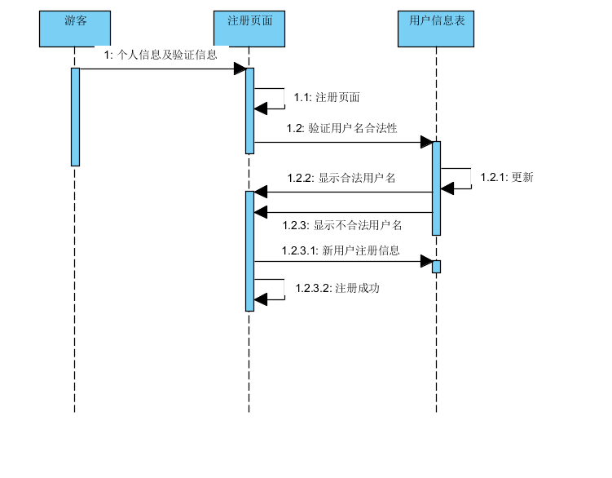

图 ‑1 游客注册

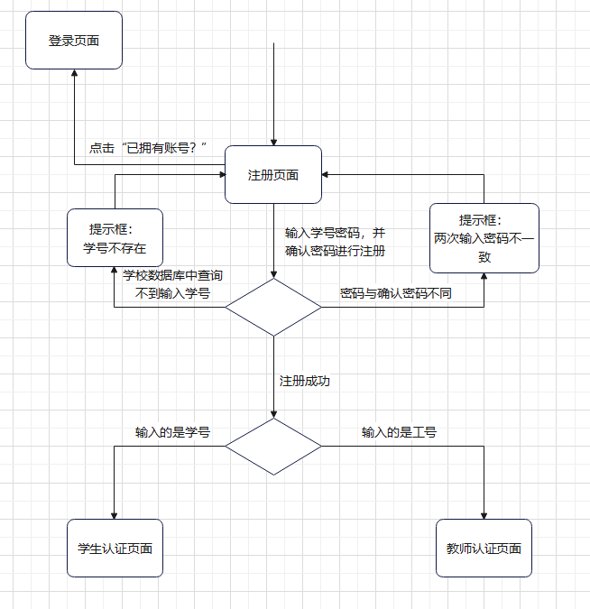

图 4-3 游客注册

## 游客浏览帖子

表 4-4 游客浏览帖子

|  |  |  |  |
| --- | --- | --- | --- |
| 用例编号 | TUR-02 | 用例名称 | 游客浏览帖子 |
| 创建人 | 吴涛 | 最后修改人 | 吴涛 |
| 创建日期 | 2023.4.21 | 最后修改日期 | 2023.4.23 |
| 角色 | 游客 | 需求来源 | 产品经理 |
| 主要参与者 | 游客 | | |
| 描述 | 游客浏览系统中的帖子内容 | | |
| 前置条件 | 游客已经进入系统中的帖子列表页面。 | | |
| 触发器 | 游客需要查看帖子内容 | | |
| 后置条件 | 无 | | |
| 输入信息 | 目标帖子编号 | | |
| 主要过程 | 1. 游客进入系统中的帖子列表页面。 2. 点击目标帖子。 3. 系统显示帖子的详细内容。 | | |
| 分支过程 | 无 | | |
| 异常 | 无 | | |
| 假设 | 游客访问系统中的帖子列表页面。 | | |
| 输入 | 目标帖子编号 | | |
| 输出 | 帖子的详细内容 | | |
| 包括用例 | 无 | | |
| 优先级 | 中 | | |
| 使用频率 | 中 | | |
| 备注 | 无 | | |

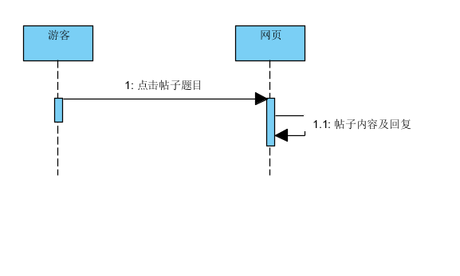

图 ‑2 游客浏览帖子

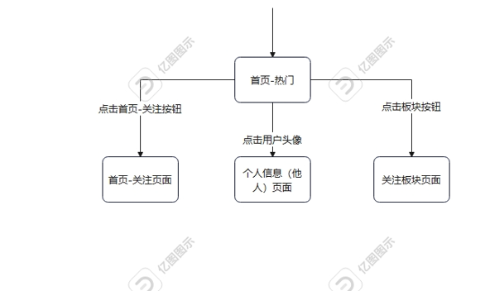

图 4-3 游客浏览帖子

## 游客浏览资源

表 4-4 游客浏览资源

|  |  |  |  |
| --- | --- | --- | --- |
| 用例编号 | TUR-03 | 用例名称 | 游客浏览资源 |
| 创建人 | 吴涛 | 最后修改人 | 吴涛 |
| 创建日期 | 2023.4.21 | 最后修改日期 | 2023.4.23 |
| 角色 | 游客 | 需求来源 | 产品经理 |
| 主要参与者 | 游客 | | |
| 描述 | 游客浏览资源 | | |
| 前置条件 | 游客已经进入系统中的资源列表页面 | | |
| 触发器 | 游客需要查看资源内容 | | |
| 后置条件 | 无 | | |
| 输入信息 | 目标资源编号 | | |
| 主要过程 | 1. 游客进入系统中的资源列表页面。 2. 点击目标资源。 3. 系统显示资源的详细内容。 | | |
| 分支过程 | 无 | | |
| 异常 | 无 | | |
| 假设 | 游客访问系统中的资源列表页面。 | | |
| 输入 | 目标资源编号 | | |
| 输出 | 资源的详细内容 | | |
| 包括用例 | 无 | | |
| 优先级 | 低 | | |
| 使用频率 | 低 | | |
| 备注 | 无 | | |

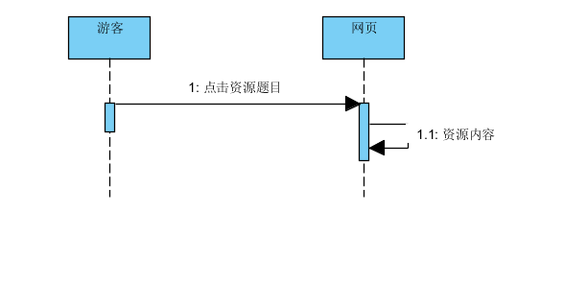

图 ‑3 游客浏览资源

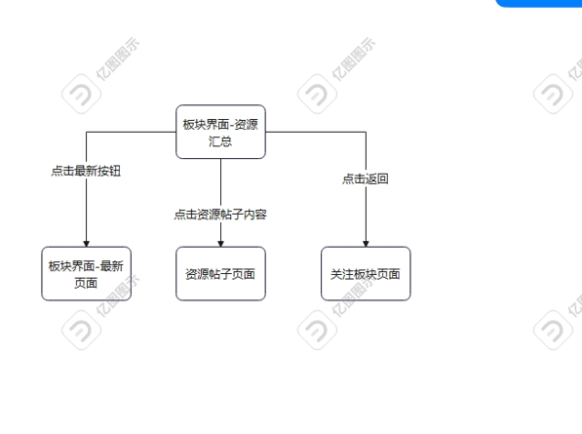

图 4-3游客浏览资源